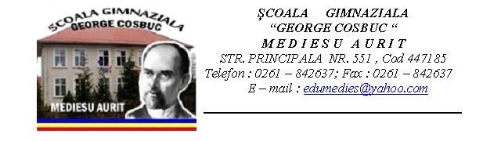
C A L E N D A R U L Î N S C R I E R I I
ÎN ÎNVĂŢĂMÂNTUL PRIMAR
pentru anul şcolar 2013-2014
Înscrierea în învăţământul primar se va face la secretariatul unităţii şcolare, după următorul program :
PERIOADA 02 – 22 APRILIE 2013:
- Luni, marţi, vineri în intervalul orar 8,00-15,00
- Miercuri şi joi în intervalul orar 8,00-17,00
DOCUMENTE NECESARE ÎNSCRIERII:
- Cerere-tip de înscriere
- Actul de identitate al părintelui/tutorelui legal (original şi copie)
- Certificatul de naştere al copilului (original şi copie)
- Documentul care atestă dezvoltarea psihosomatică corespunzătoare pentru parcurgerea clasei pregătitoare / clasei I (acolo unde este cazul).
- Alte documente care să ateste îndeplinirea criteriilor generale şi/sau specifice (acolo unde este cazul).
- Dosar cu şină pentru biblioraft.

DIRECTOR,
PROF. CHIŞ MONICA-LILIANA

